**Jaarvergadering donderdag 13 december 19.30 – 22.00 uur**

**Warande Klanken – 2018/4**

**Klankbord  
Warande**

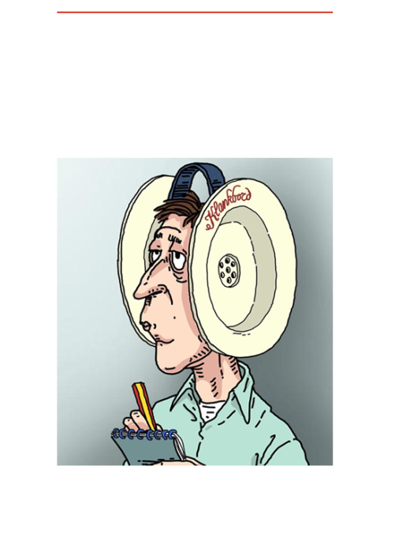

**Warande Klanken** zijn korte nieuwsberichten van Klankbord Warande.

Verschijning is onregelmatig al naargelang er nieuws is.

Uitgegeven nieuwsbulletins worden gearchiveerd op de website:

www.  
klankbordwarande.  
jouwweb.nl

De plaats van bijeenkomst is net als in voorgaande jaren gebouw Gagelbosch. Thans wordt daar in het kader van de herinrichting van het gebouw (uitbreiding van het restaurant; opening omstreeks medio oktober) een tweede vergaderzaal (ruimte 027) ingericht naast de bestaande vergaderzaal . De capaciteit van deze vergaderruimte is 24 personen maar mocht de opkomst meer zijn, dan is er nog wat flexibiliteit voor een paar stoelen extra zij het niet direct aan de vergadertafel. Gekozen voor deze ruimte in plaats van het veel grotere atrium is omdat *(1)* de statistieken van de afgelopen jaarvergaderingen uitwijzen dat het aantal deelnemers redelijk stabiel rond de 22 bewoners schommelt en *(2)* de akoestiek beter is wat de vrije discussie en rondvraag, die na de pauze op de agenda staan, vergemakkelijken zonder dat een microfoon steeds overhandigd dient te worden.

Voor de pauze zal het voornamelijk ‘eenrichtingscommunicatie’ zijn met de vaste onderwerpen die u gewend bent van voorgaande jaren. De bedoeling is de PowerPoint dia’s die getoond worden van tevoren per e-mail te verspreiden dit ook zodat u niet in het luchtledige hoeft te staren mocht op uur U deze nieuwe vergaderruimte toch nog niet voorzien zijn van een grote tv voor aansluiting op een laptop.

Naar verwachting zal bij uitkomen van dit nieuwsbulletin de **servicekostenafrekening** over het jaar 2017 door wat opgelopen vertraging nog niet bij u in de bus liggen. Maar ter geruststelling: u hoeft uw portemonnee niet open te trekken en het vorig jaar verlaagde voorschot is ruim toereikend voor de opgemaakte begroting voor het lopende jaar. Voor de liefhebbers zullen vragen over deze complexe materie weer geprobeerd beantwoord te worden tijdens de jaarvergadering, desnoods van 22.00 – 23.00 uur maar dan zal het buiten op het plein zijn gelet op de sluitingstijd van het gebouw. ☹

**Overige mededelingen**

Meldt u zelf aan de vb&t servicedesk een algemene storing , vergeet dan niet duidelijk door te geven, naast een nauwkeurige omschrijving van het probleem, dat u de contactpersoon bent. Bij storingsmeldingen over automatische draaideuren is uw bewonerscommissie al een paar keer verrast door een telefoontje van de firma Assa Abloy met de vraag ‘waar het brandt?’ Bij een snel controlerondje langs de drie entreehallen bleek vervolgens alles correct te werken terwijl terugkoppeling op de storingsmelder niet mogelijk was.

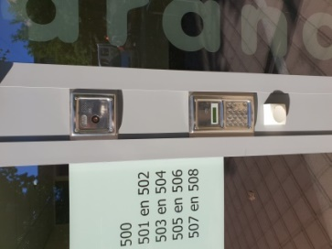Vermoedelijk betroffen de meldingen het niet opengaan van de buitendeur na beneden aanbellen door thuiszorg. Wees erop bedacht dat alleen in de avond en nacht (dan is de buitendoor namelijk ontkoppeld van de buitensensor) u met de deuropenerknop op uw monitor de buitendeur kunt openen. Als de beller overdag strak bij het belpaneel blijft staan, dan blijft hij of zij onder de bewegingsradar van de buitendeur. Vertel na reactie ‘*de binnendeur opent maar de buitendeur niet*’ even terug te lopen tot een metertje van de buitendeur en dan naar de deur toe te bewegen en het ‘wonder’ geschiedt toch nog. ☺